TITEL PÅ DIN BEGIVENHED

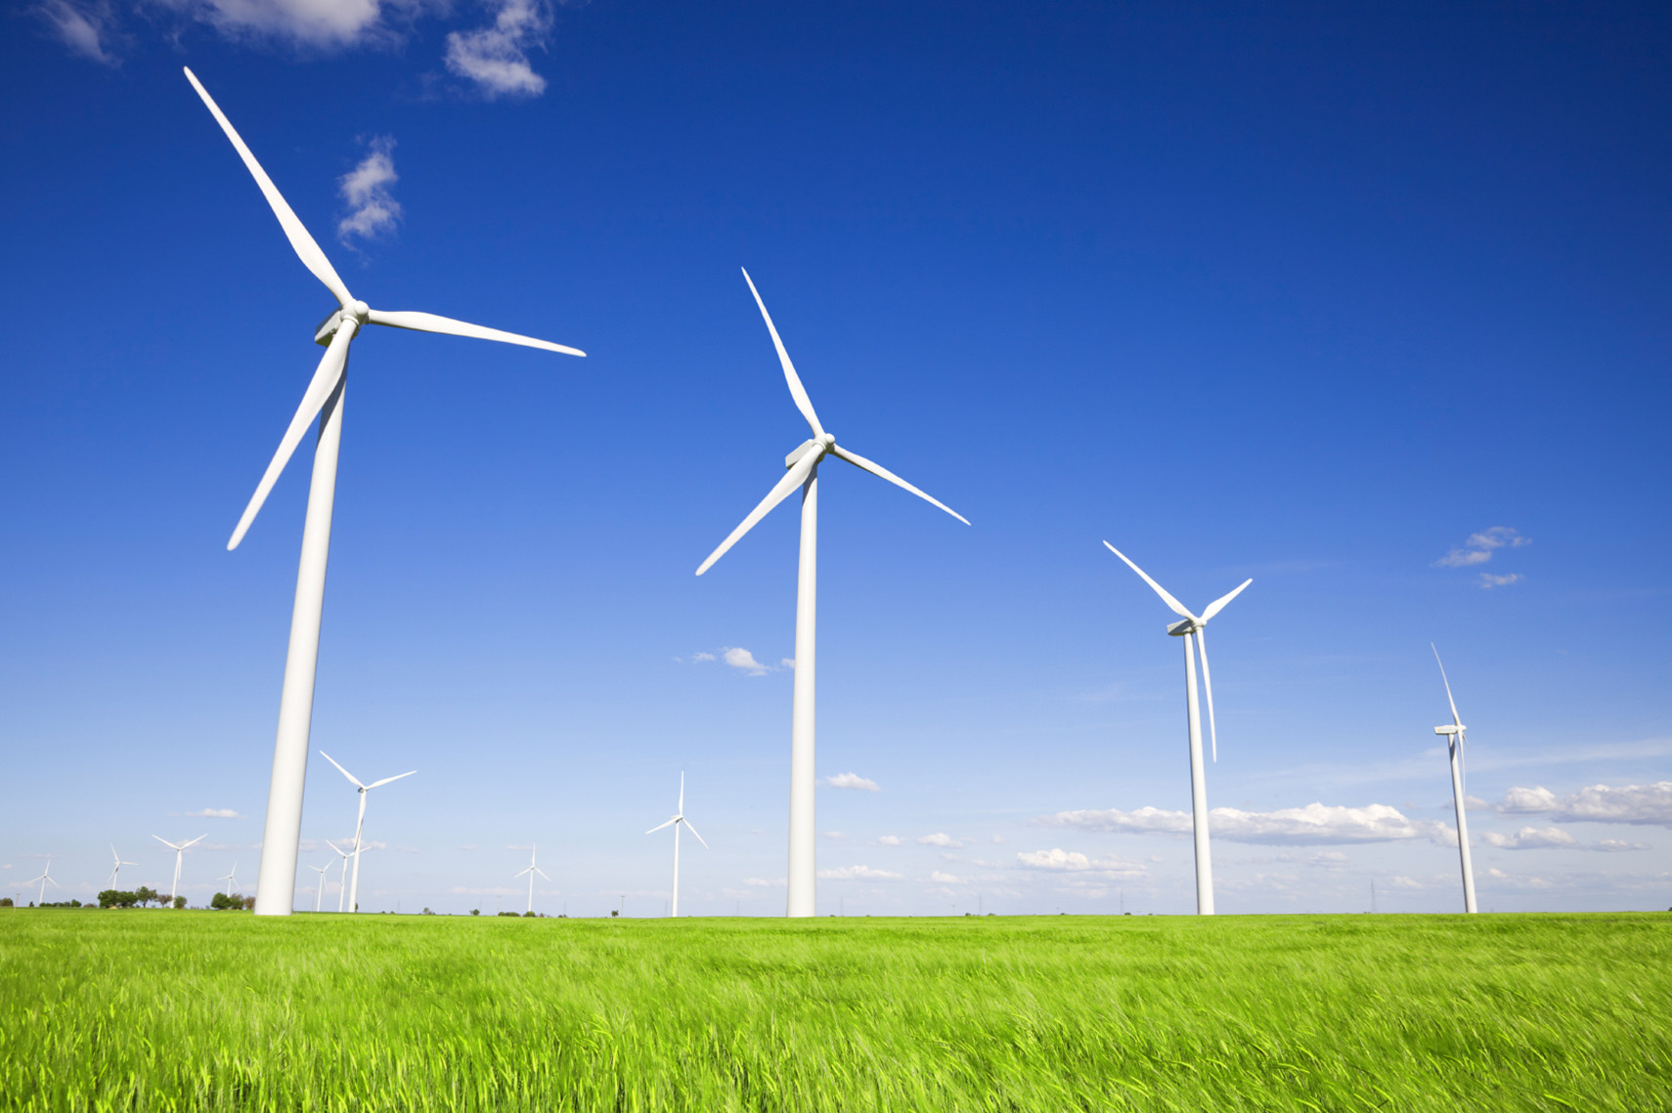

Angiv undertitel/beskrivelse

Kom i gang med det samme ved at trykke på en pladsholdertekst (som denne tekst), og gå i gang med at skrive for at erstatte teksten med din egen.

Vil du indsætte et billede fra dine filer eller tilføje en figur, et tekstfelt eller en tabel? Det er nemt! Du skal bare klikke på den indstilling, du vil bruge, under fanen Indsæt på båndet.

Dato for begivenheden   Klokkeslæt for begivenhed

Navn på spillested, Gadeadresse, By, Postnr.

Webadresse, Mail